
Association
ROUTES DU ROCK - Agen (47)
Circulaire -Newsletter – Numéro 196, novembre 2021
Informations country music, rock and roll, blues, etc….
… depuis 1985, bénévoles et passionnés…. pour partager

1) NOUVEAUTES CDs VINYLES
- Charlie Daniels : Duets chez Blue Hat Records.Un album passionnant ! Super !
- Willie Nelson : Family chez Sony
- Sue Moreno: Memphis Soul sessions, love and faith, Amazon
- Blake Shelton: Body shop de Luxe chez Warner
-Patricia Vonne: My favorite holiday, auto production,10 titres originaux Noël
- Pistol Annies : Helll of a holyday chez RCA
- Zac Brown Band: The come back chez Warner
- Old Dominion: Tijd tequila & thérapie chez Sony
-Allison Krauss et Robert Plant: Raise the roof chez Rounder
-Jason Isbell: Georgia blue chez Southeastern
- Josh Turner: King Size manger chez chez Decca…disque de Noël
- Mary Chapin Carpenter : One night lonely chez Columbia, 26 titres .
-Jimmy Cavallo: rocks (27 titres) chez Bear Family
-Chris Evans : single avec : Signé…Johnny , Entre mes mains.
Chris Evans, 5 rue Vert Galant O3 200 Vichy

2) NOUVELLES
- Jerry Lee Lewis a fêté ses 86 ans en septembre dernier…bon pied bon œil !
- Imelda May vient de sortir, un livre de ses écrits : A lick and a promise….
- Les Rolling Stones renoncent à interpréter Brown sugar, expression à plusieurs sens.
- Le joli duo dont on parle : American Blonde avec Nata et Tinka de Cleveland
- C’est reparti, festival country, Londres, Dublin Glasgow, 11, 12, 13 mars avec
Ashley Mc Bride, Luke Combs, Miranda Lambert, Darius Rucker, etc…etc…
- CMA AWARDS Nashville, 11 novembre, Chris Stapleton principal vainqueur.

3) NECROLOGIES
- Commmander Cody-Georges Frayne : 1944 – 2021 … Très bon musicien pianiste
- Ronnie Tutt, 1936 – 2021 , batteur d’’Elvis Presley à partir de 1969

4) MUSIQUE :
https://youtu.be/6Vc-Ctt64uk

5) ANNONCES- RADIOS-JOURNAUX- SITES INTERNET

- BOUTIQUE : Lucille Americana Store, Objets années 50, Vêtements, vintage,
bijoux, plaques, objets personnalisés sur demande- Tél 06 89 68 22 10-
www.lucilleamericana.com
-Country Web Magazine,bi mensuel, gratuit, gvieules@wanadoo.fr
-Magazine Le Cri du Coyote , cricoyote@orange.fr, 04 75 26 22 81
-Crossroads : Le retour, voir www.goofprod.com
- Ecoutez la radio, https/www.Wrc.eu
- La radio, c’est aussi Texas highway radio show, Georges Carrier, texashighwayradio.com
-http://countrygone.fr/sitegone/espacephoto/album_2003-2020/index.html photos à gogo

6) QUELQUES DATES CONCERTS
NOMBRE DE CONCERTS annoncés sous réserve- Vérifiez avant de vous déplacer- internet – offices de tourismes….etc.
27 novembre: Paris 11 ème: Café de la Danse: Gaelle Buswell
27 novembre : Plozévet (29) : Mary Lou , (Sortie nouvel album)
2 décembre : Guebwiller (68) : M Soul
4 décembre : Juan les Pins (06) : Eddy Ray Cooper
7 décembre : Sarrebourg (75) : M Soul
9 décembre : Cormontreuil (51) : Los Hot Tamales
10 décembre : Château Thierry (02) : Los Hot Tamales
10 et 11 décembre : Varetz (19 : Liane Edwards
11 décembre : Saint Beauzine (63) : Lilly West
31 décembre : Ligots (81) : Crazy Pug
5 février : Coublevie (38) : Backwest
12 février : Chatelet en Brie (77) : King Baker’s Combo
11 au 14 mars : Londres, Dublin, Glasgow : C2C, Country two Country : Darius Rucker, Miranda Lambert, Luke Combs, etc…… En alternance……dans ces 3 villes…..si tout va bien.
25 , 26 mars : Beauvais (60) : Money Makers
27 mars : Wattrelos (59) : Money Makers
21 au 25 avril 2022: Good rockin tonight – Attignat (01): Eddie Angel, Deke Dickerson, Mac Stevens, Hayden Thomson
4 et 5 mars: Veauches (42): Concert humanitaire ..Ricky Norton.
7 mai : Chatelet en Brie (77) : Jim and the Beams
20 mai: Le Tréport ( 76): King Baker’s Combo
29 mai : Cambrai (59) : American Jurneys : Los Hot Tamales
10- 11-12 juin : Moulins (03) : Rock n Ride 1
11 juin : Marnaz (74) : Nuit du Blues, Les Hot Tamales
12 juin : St Rymes Sesnin (45) : Los Hot Tamales
18 juin 2022: Vitoria (Espagne): Emmylou Harris
25 juin: Muret (31): Ringtones

7)-Sur la route de Memphis magazine Country, rock and roll,blues, depuis 1985, gratuit
Numéro 144 : mi Septembre 2021: Des interviews, chroniques de disques, news , etc…

CONTACTS : Association Routes du rock
-Adresse postale : 658 avenue Joseph Amouroux -47 000 Agen –
-Tél : 09 63 69 13 61, Mail : desmeroux.gerard@orange.fr
-N’hésitez pas à nous écrire, non…n’hésitez pas à nous faire parvenir informations et commentaires, à réclamer lorsque vous n’avez pas reçu un envoi mensuel
diffusez ! SVP !… merci !… la présente newsletter a été envoyée à 5781 adresses e mail.
- Vous ne souhaitez pas ou plus recevoir cette Circulaire/Newsletter, faites le savoir en écrivant desmeroux.gerard@orange.fr .
Certains nous ont signalé avoir reçu nos écrits comme SPAM, nous vous conseillons donc de jeter un œil sur vos espaces Spams ou indésirables….

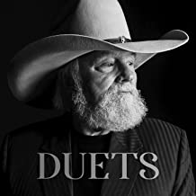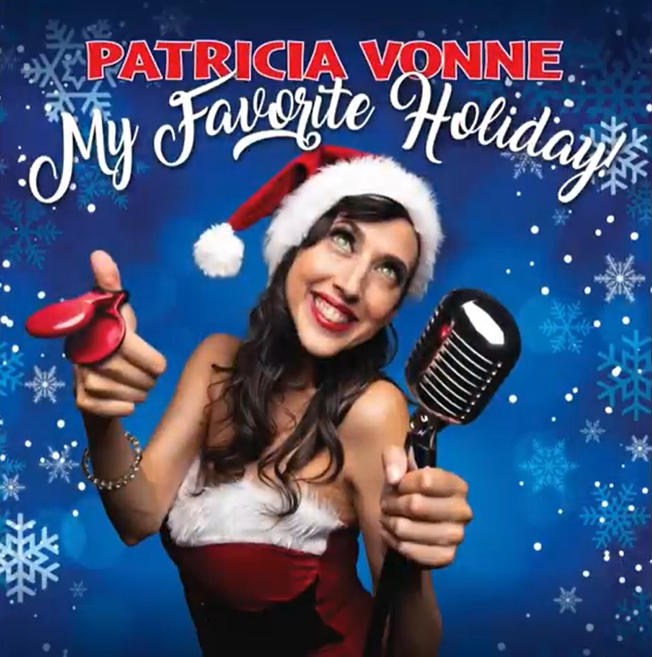
Charlie Daniels Patricia Vonne

